МОН України

ІФНТУНГ

Кафедра ІПЗ

Лабораторна робота №4

**Тема:** **Дата та час. Основи обробки подій**

Виконав:

СТ.ГР. ІП-24-3 Семко Д.П.

Перевірив Чесановський М.С.

м. Івано-Франківськ

2025

**Мета роботи:** вивчити принципи роботи з датами та навчитися встановлювати прості обробники подій у HTML-коді

**Основні теоретичні відомості**

4.1 Об'єкт Date Об'єкт Date дозволяє працювати з датами і часом в JavaScript. Існують різні способи створення об'єкта Date. Перший спосіб полягає у використанні порожнього конструктора без параметрів: let date = new Date(); У цьому випадку об'єкт буде вказувати на поточну дату комп'ютера. Другий спосіб полягає в передачі в конструктор Date кількості мілісекунд, які пройшли з початку епохи Unix, тобто з 1 січня 1970 року 00:00:00 GMT: let date = new Date(milliseconds); Третій спосіб полягає в передачі в конструктор Date дня, місяця і року: let date = new Date(year, month, date); Четвертий спосіб полягає в передачі в конструктор Date всіх параметрів дати і часу: let date = new Date(year, month, date, hours, minutes, seconds, ms) При цьому треба враховувати, що відлік місяців починається з нуля, тобто січень – 0, а грудень – 11. Методи об'єктe Date: – getDate() – повертає день місяця – getDay() – повертає день неділі (відлік починається з 0 – неділя, і останній день – 6 – субота) – getMonth() – повертає номер місяця (відлік починається з нуля, тобто місяць з номером 0 – січень); – getFullYear() – повертає рік; – toDateString() – повертає повну дату у вигляді рядка – getHours() – вертає годину (від 0 до 23) – getMinutes() – повертає хвилини (від 0 до 59) – getSeconds() – повертає секунди (від 0 до 59) – getMilliseconds() – повертає мілісекунди (від 0 до 999) – toTimeString() – повертає повний час у вигляді рядка Втановлення дати і часу Крім завдання параметрів дати в конструкторі для установки дати також можемо використовувати додаткові методи об'єкта Date: – setDate() – установка дня у даті – setMonth() – уставовка місяці (відлік починається з нуля, тобто місяць з номер 0 - січень) – setFullYear() – встановлює рік – setHours() – установка години – setMinutes() – установка хвилин – setSeconds() – установка секунд – setMilliseconds() – установка мілісекунд

Код Lab3.html

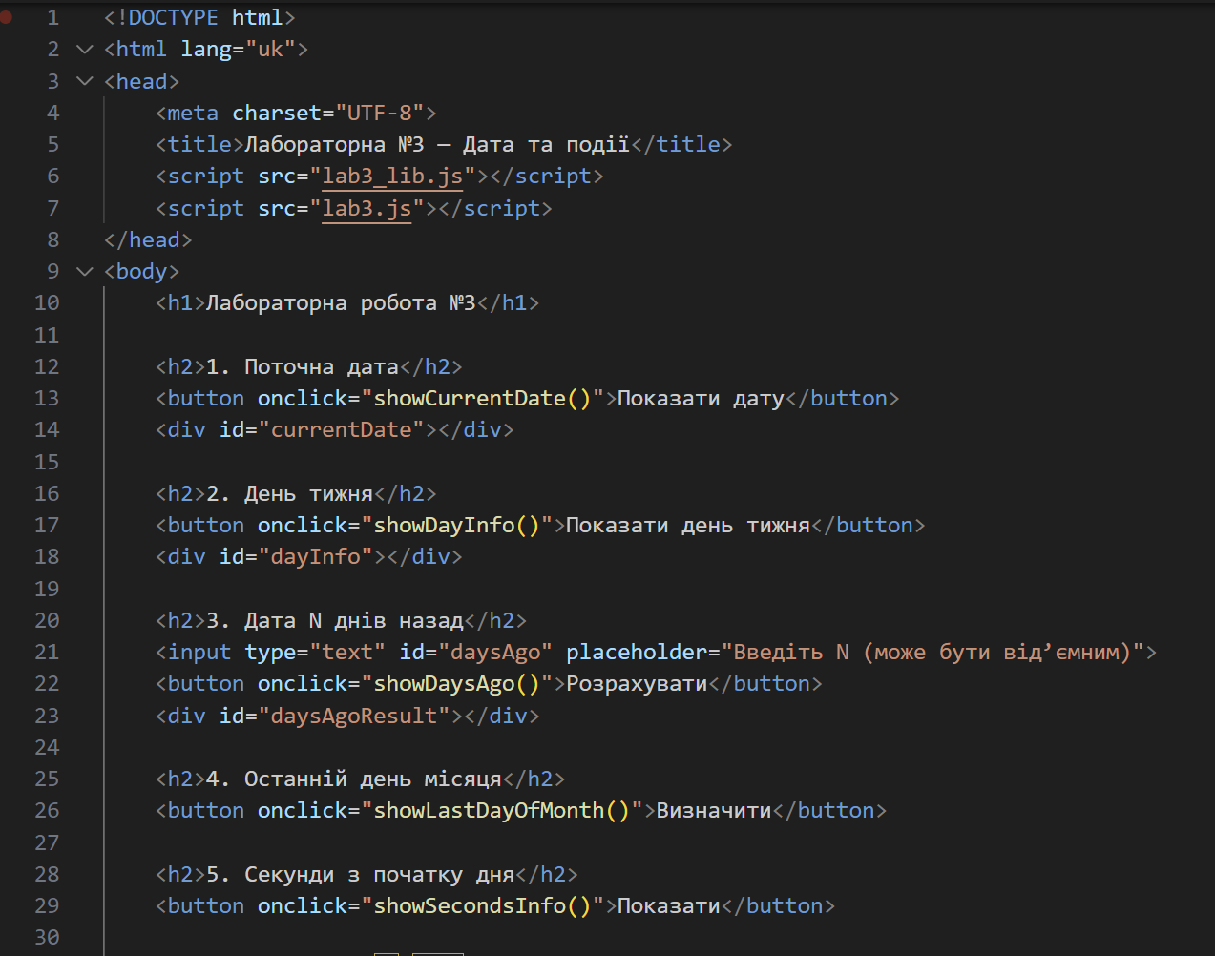

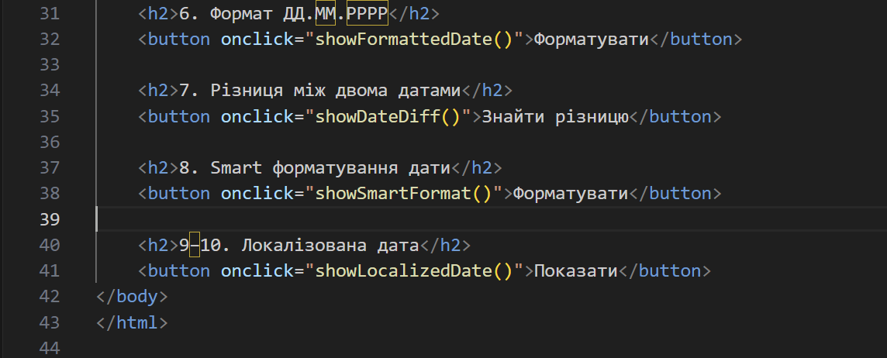

Код Lab3.js

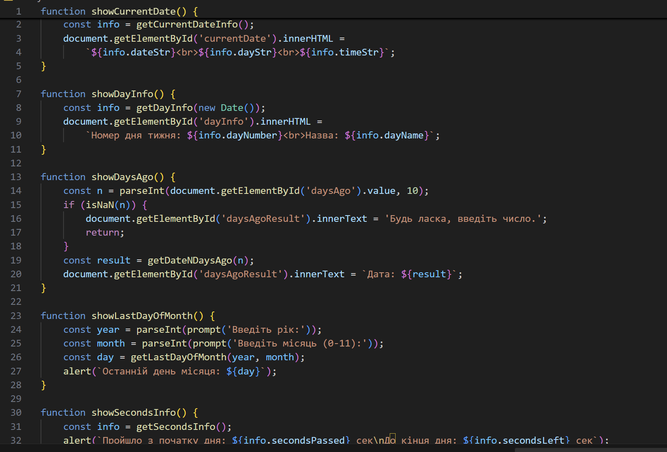

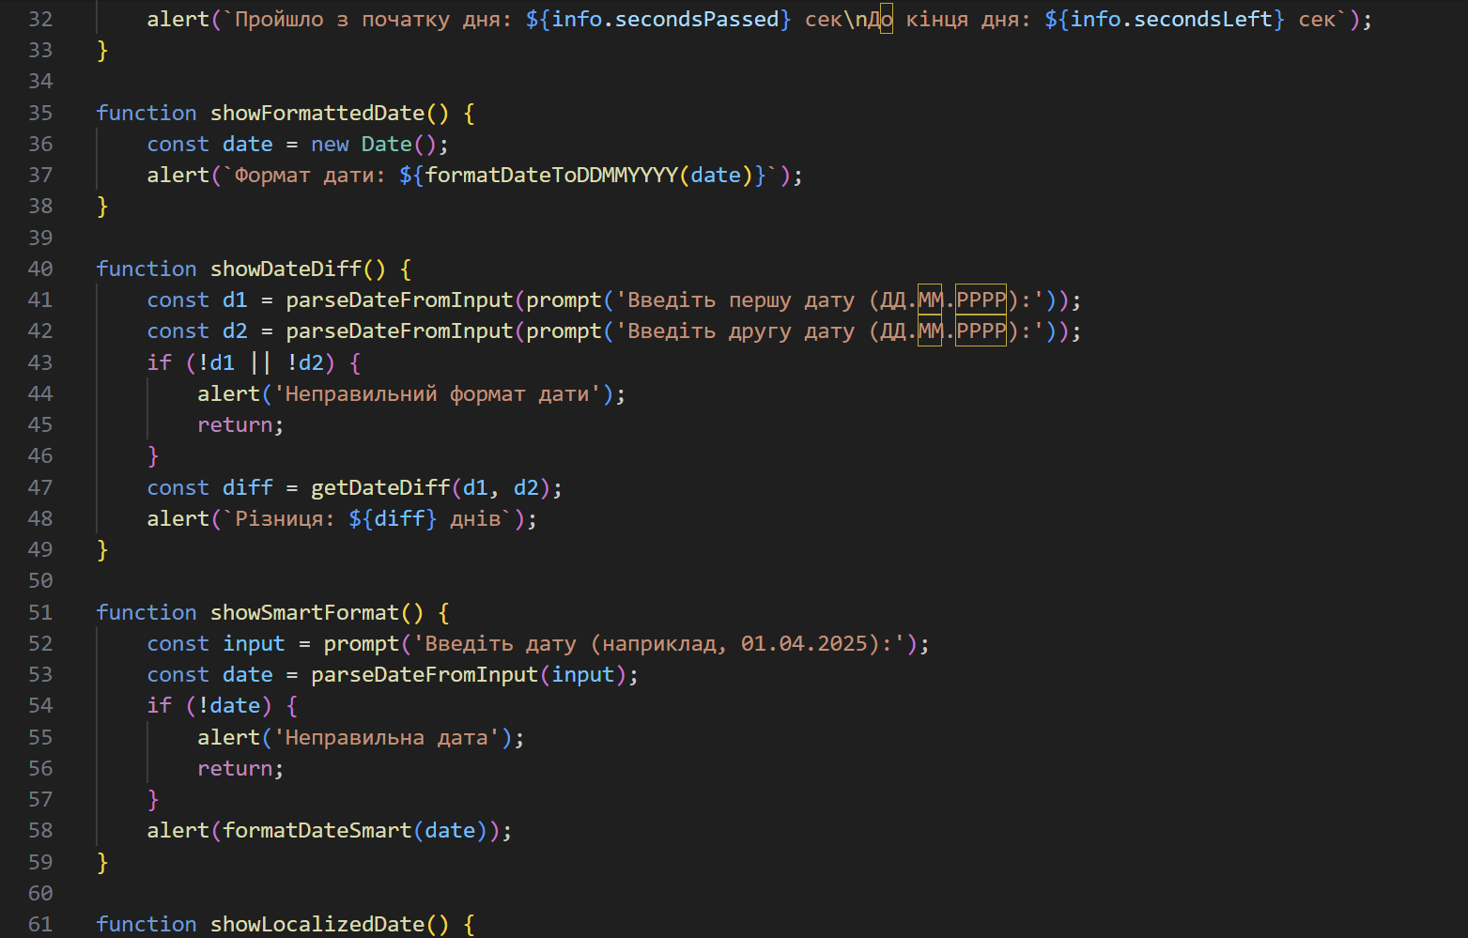

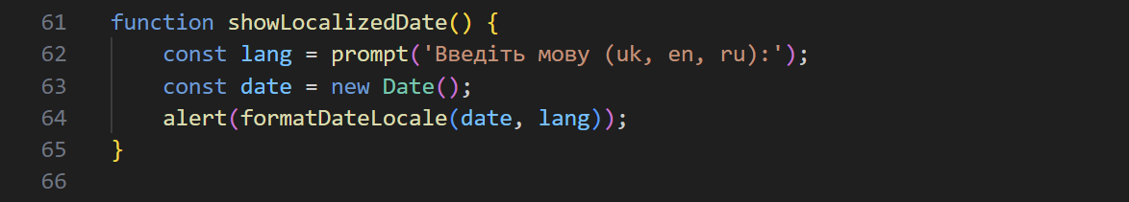

Код Lab3_lib.js

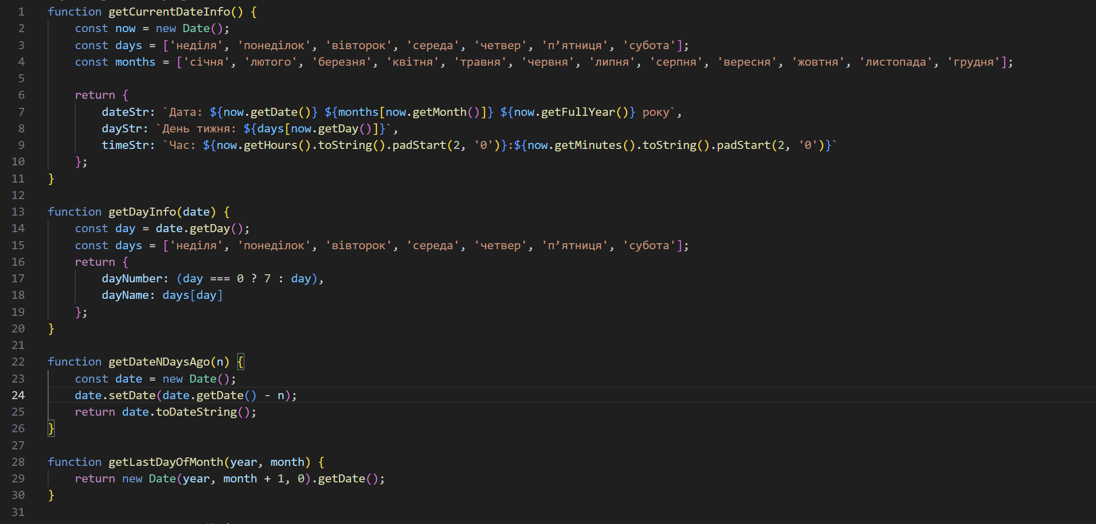

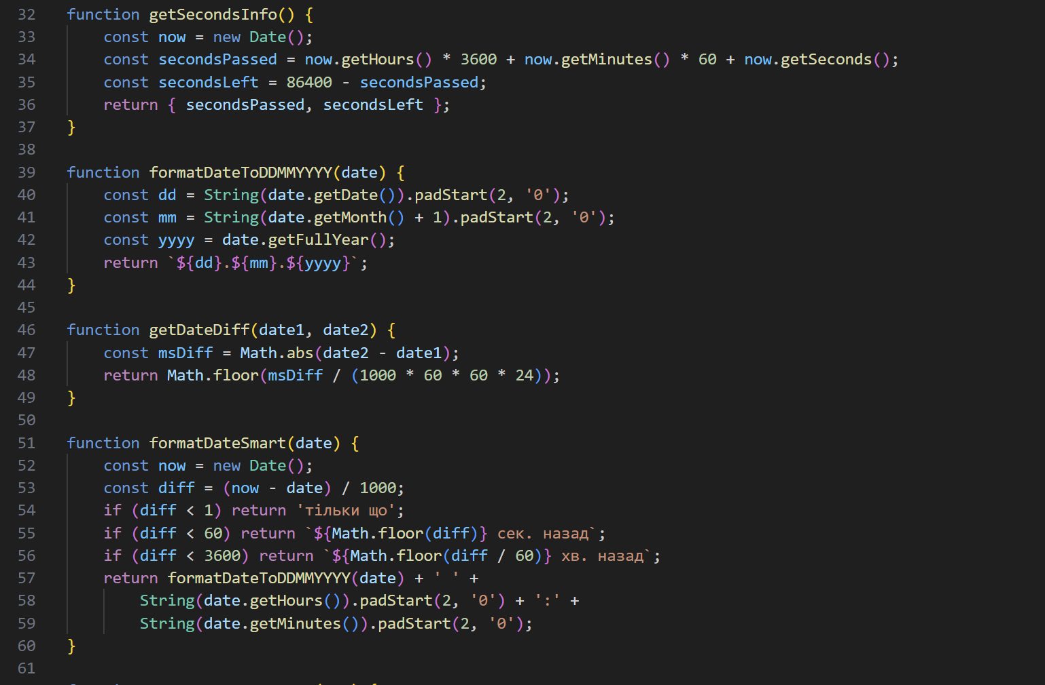

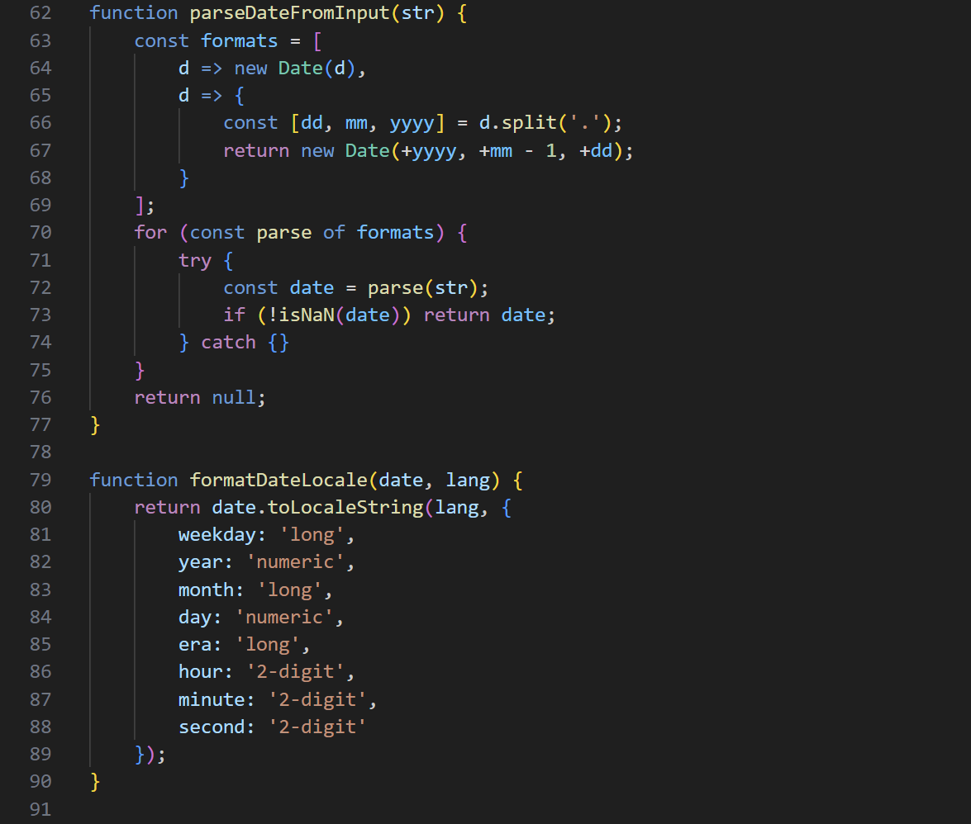

Висновок: вивчив принципи роботи з датами та навчитися встановлювати прості обробники подій у HTML-коді